Лабораторная работа №5. Разработка и интерпретация модулей проекта

Задание:

1. Разработать приложение WPF(.NET Core) c применением технологии EF Core, создающее базу данных SQLite с двумя таблицами, связанными отношением «один ко многим».

2. Запустить приложение и заполнить БД данными.

3. Создать отчет о проделанной работе.

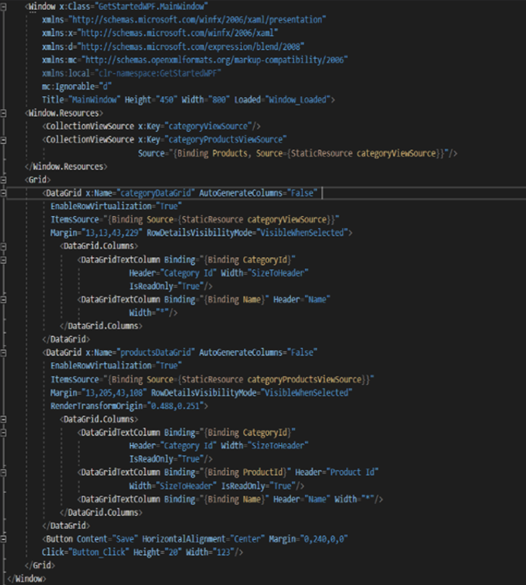

Определение модели

В этом пошаговом руководстве вы реализуете модель с использованием подхода, в котором акцент делается на коде. Это означает, что EF Core создаст таблицы и схему базы данных на основе определяемых классов C#.

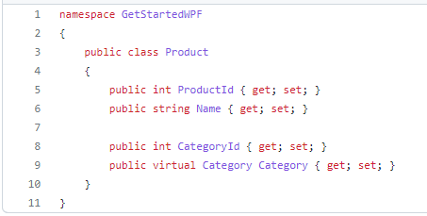

Привязка объекта к элементам управления

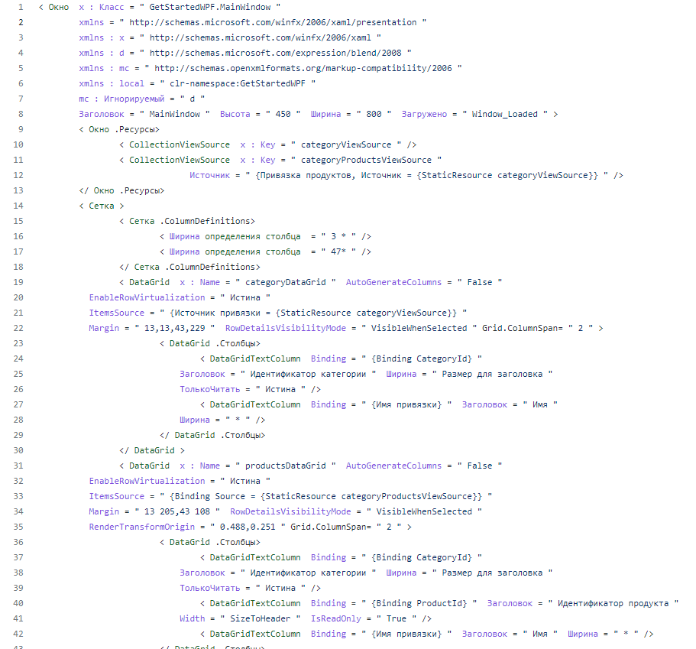

Ответ:

1. Интеграция систем – мера вынужденная, направленная на повышение эффективности бизнес-процессов компании, в которых используются информационные системы.

2. Посредством команд, функций, блоков, классов и целых Фреймворков.

3. Модель данных - формальная теория представления и обработки данных в системе управления базами данных.

**Вывод:** В ходе проделанной лабораторной работы я научился создавать базу данных на языке программирования C# с использованием библиотеки SQLite.